প্রথমে সফটওয়্যারে সফল ভাবে লগইন করুন।

বেতনের টাকা কর্তনের জন্য নিচের ধাপ গুলো অনুসরন করুনঃ

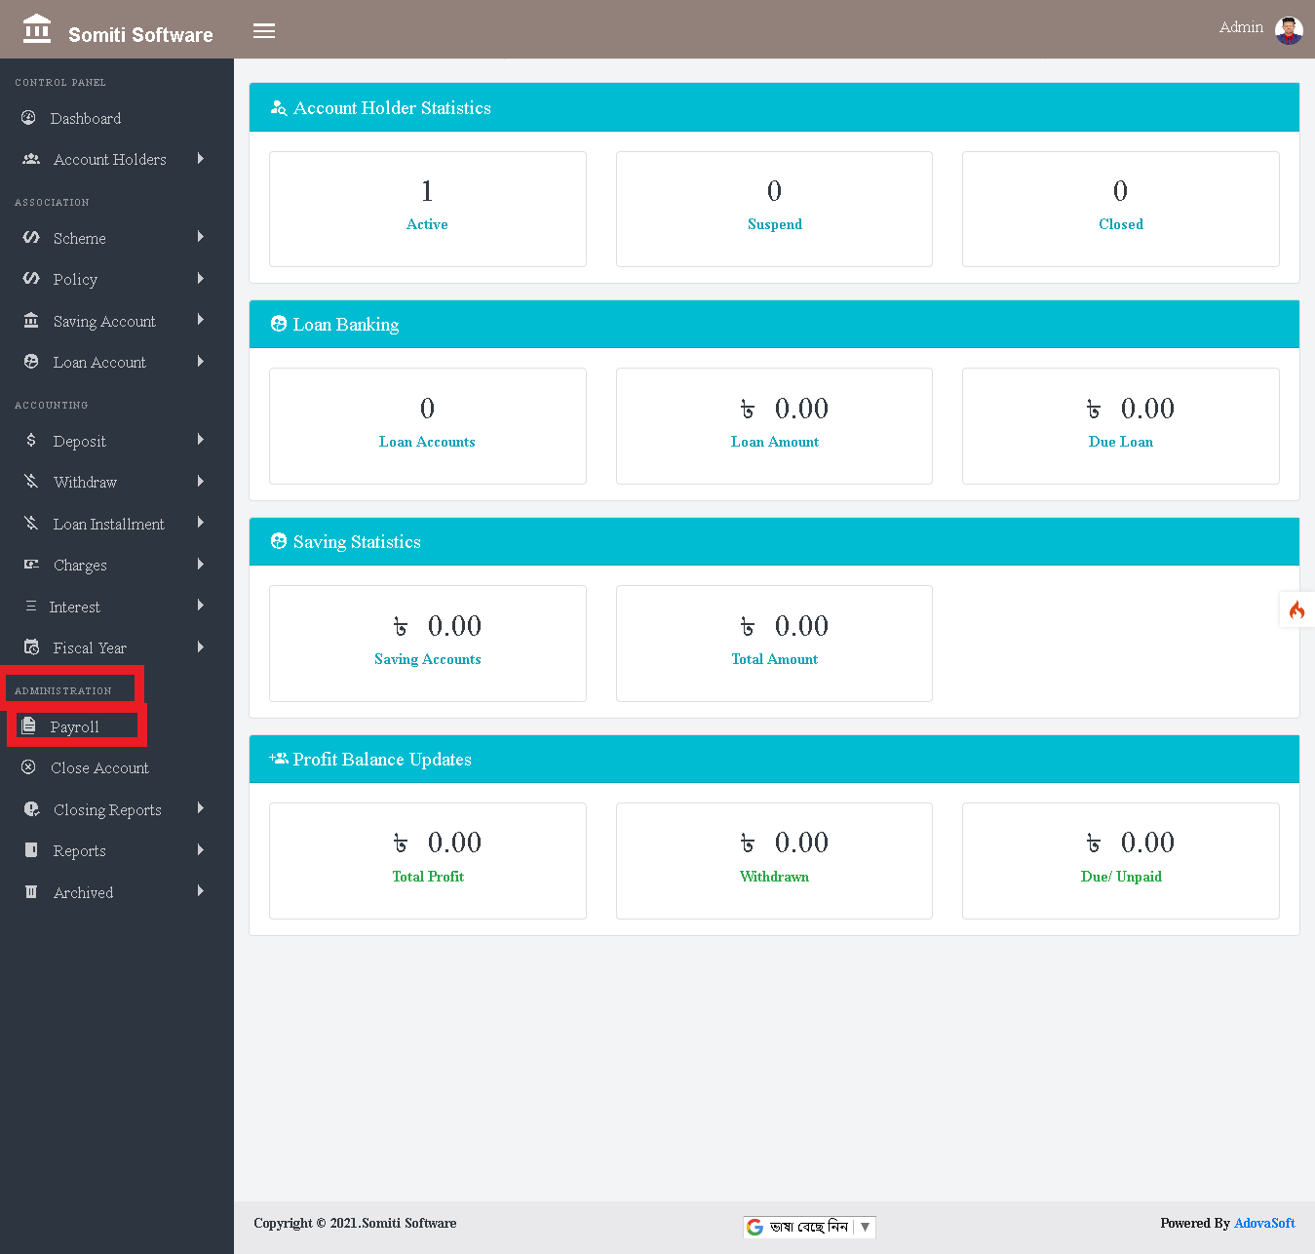

প্রথমে **এডমিনিস্ট্রেশন** অপশন থেকে **বেতন**  সেকশনে ক্লিক করুন।

**বেতন** সেকশনে ক্লিক করার পর নতুন র একটি তালিকা আসবে।

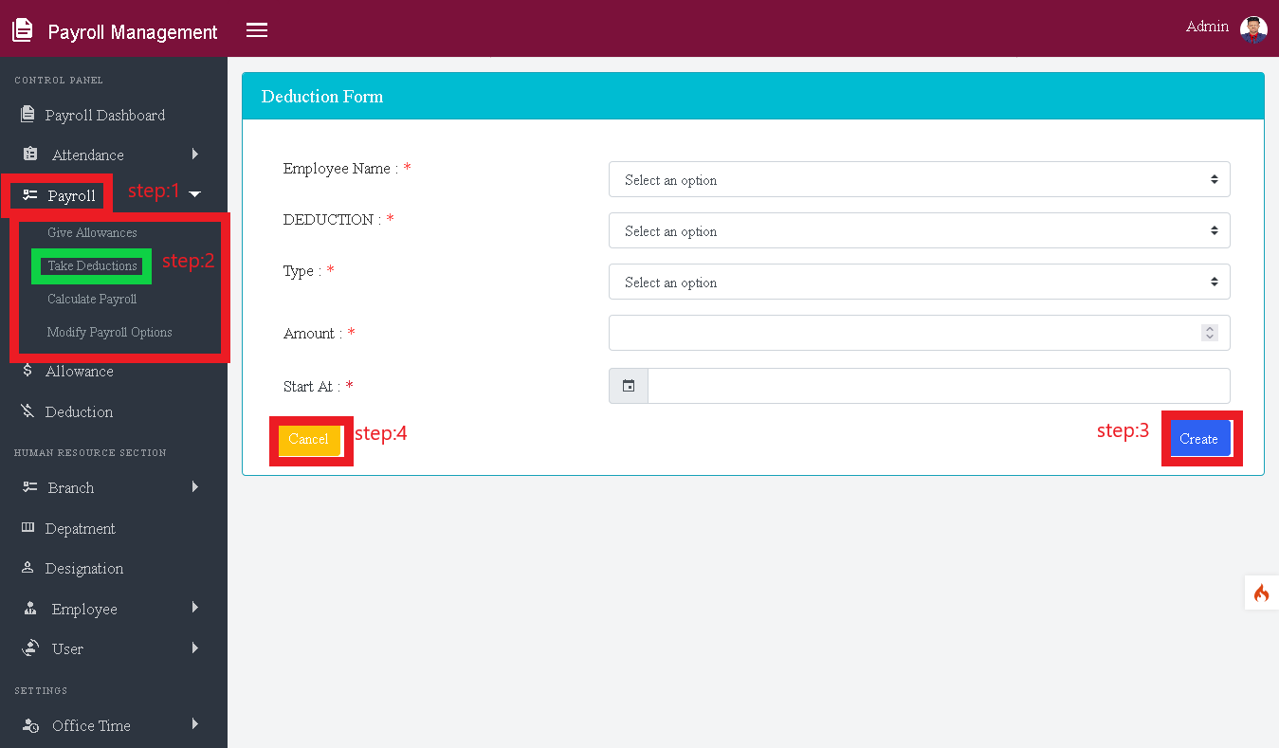

ধাপঃ১

তলিকা থেকে **বেতন** সেকশন সিলেক্ট করুন।

**বেতন**  সেকশনে ক্লিক করার পর আরেকটি তালিকা আসবে।

ধাপঃ২

তালিকা থেকে **টাকা কর্তনের**  অপশনে ক্লিক করুন।

ক্লিক করার পর একটি ফরম আসবে ফরমটি নির্ভুল ভাবে পূরণ করুন।

ধাপঃ৩

এরপর **create**  বাটনে ক্লিক করুন।

ধাপঃ৪

তথ্য মুছে ফেলার জন্য **বাতিল** বাটনে ক্লিক করুন।